Номер в едином Федеральном Реестре туроператоров РТО 010460

Гостевой дом "Pink House" п. Коктебель

РАССТОЯНИЯ:  - набережная - 8 минут  - центр - 3 минуты  - центр развлечений - 8 минут  - аквапарк - 20 минут  - рынок - 5 минут  - магазин продукты - 2 минуты  - остановка маршрутки - 5 минут  - аптека - 5 минут | ПИТАНИЕ: общая кухня ПЛЯЖ: галечный 10 минут до моря  К Вашим услугам: стиральная машинка, Wi-Fi интернет, мангал, детская площадка, зеленый двор,  Беседка, гладильная + утюг, СВЧ, спутниковое ТВ  ДЕТИ: До 4 лет без предоставления отдельного места, оплата за проезд 5300 рублей + ком. сборы.

СТОИМОСТЬ ЗА ЗАЕЗД С 1 ЧЕЛОВЕКА:

График выездов | 2-х мест. мансарда | доп. место | 2-х мест. стандарт | 3-х мест. стандарт | доп. место
08.06 – 17.06.2021 | 10500 | 8100 | 10900 | 10800 | 8100
15.06 – 24.06.2021 | 10500 | 8100 | 10900 | 10800 | 7600
22.06 – 01.07.2021 | 10500 | 8100 | 10900 | 10800 | 7700
29.06 – 08.07.2021 | 10900 | 8100 | 11900 | 11300 | 7700
06.07 – 15.07.2021 | 11950 | 8200 | 12300 | 11550 | 8800
13.07 – 22.07.2021 | 11950 | 8200 | 12950 | 12200 | 8800
20.07 – 29.07.2021 | 11950 | 8200 | 13500 | 12200 | 8800
27.07 – 05.08.2021 | 11950 | 8200 | 13500 | 12200 | 8800
03.08 – 12.08.2021 | 11950 | 8200 | 13500 | 12200 | 8800
10.08 – 19.08.2021 | 11950 | 8200 | 13500 | 12200 | 8800
17.08 – 26.08.2021 | 11950 | 8200 | 13500 | 12200 | 8800
24.08 – 02.09.2021 | 10900 | 8100 | 12500 | 11550 | 8100
31.08 – 09.09.2021 | 10900 | 8100 | 11950 | 11400 | 8100
07.09 – 16.09.2021 | 10900 | 8100 | 11950 | 11400 | 8100

В стоимость входит: Проезд на комфортабельном автобусе, проживание в номерах выбранной категории, сопровождение, страховка от несчастного случая на время проезда
Если приобретается отдельный проезд: Взрослые -5500 руб., дети до 10 лет - 5000 руб.

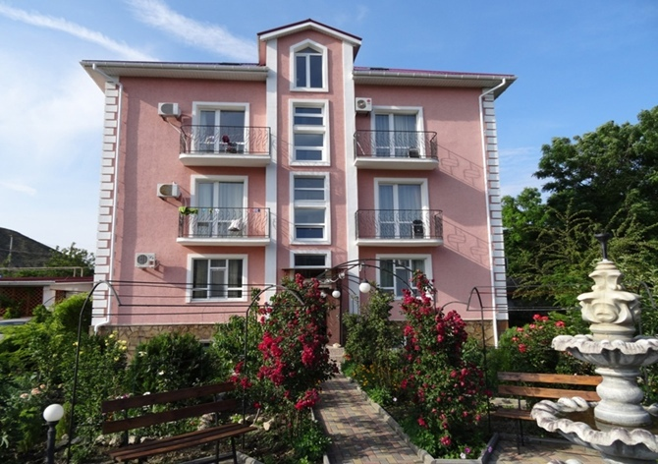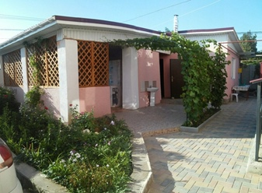
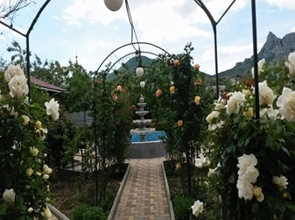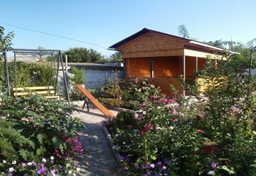

2-х местный номер на втором и третьем этаже со всеми удобствами. В номерах имеется кондиционер, TV, Wi-Fi, холодильник, необходимая посуда. Мебель новая, кровати (спальное место 0.9 х 2.00) на ламелиях с ортопедическими матрасами. Номер с балконом.

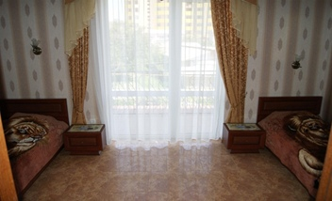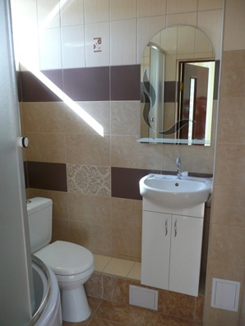

2-х местный номер + доп. кровать на мансардовом этаже со всеми удобствами.
В номерах имеется кондиционер, TV, Wi-Fi, необходимая посуда. Мебель новая, кровати раздельные. Есть дополнительное спальное место.

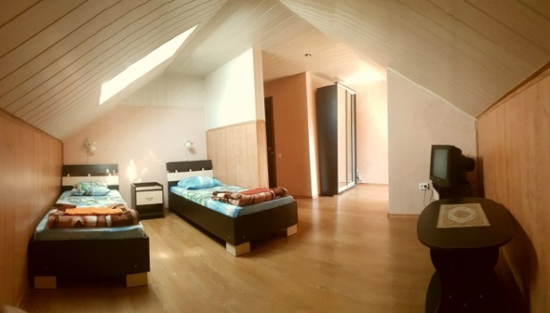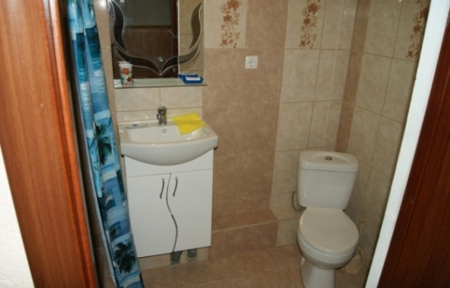

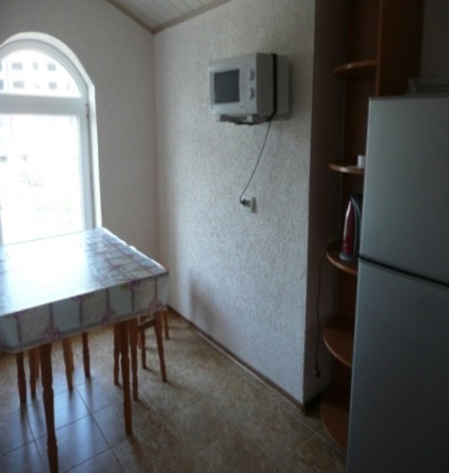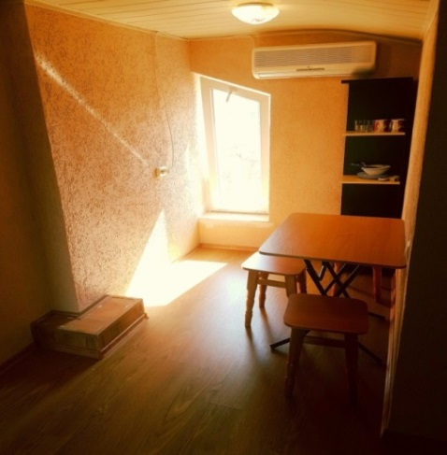
3-х местный номер класса люкс
(20 м. кв.) на втором или третьем этаже со всеми удобствами. В номерах имеется кондиционер, холодильник, TV, необходимая посуда. Мебель новая, встроенный шкаф, двухспальная кровать с ортопедическим матрасом + диван-кровать. Номер видовой с балконом.

